Муниципальное общеобразовательное учреждение
«Средняя школа №129 Советского района Волгограда»

ИНДИВИДУАЛЬНЫЙ ПРОЕКТ
ВЛИЯНИЕ СОЦИАЛЬНЫХ СЕТЕЙ НА ПСИХИКУ И ВОСПРИЯТИЕ МИРА У ПОДРОСТКОВ

Выполнила:
Васильева Ольга Ивановна,
ученица 11А класса
Научный руководитель:
Болганова Татьяна Александровна,
учитель обществознания и истории

Волгоград, 2024

Оглавление
Введение…3
Глава 1.
1.1 Российские социальные сети… 4
1.2 Влияние социальных сетей на мировоззрение подростков… 6-7
1.3Положительные черты влияния социальных сетей на подростковую психику. 7-8
1.4Отрицательные черты влияния социальных сетей на подростковую психику…8
Глава 2.
2.1 Проведение анонимного анкетирования класса…9
2.2Результаты проведенного анкетирования…9-11
2.3 Рекомендации для подростков…12
Заключение…12-13
Список литературы …13

Введение
Мы живем в век компьютерных технологий и новинок. Интернет постепенно становится нашим лучшим другом и помощником, но может ли Всемирная сеть заменить реальность? Я думаю, что людям, рожденным до 2000 годов, зависимость от виртуального мира не грозит, однако поколение Z, рожденное в 2000 и последующих годах, находится в зоне риска зависимости от Интернета, а тем более от социальных сетей.
Психологи до сих пор спорят о пользе и вреде социальных сетей. Кто-то считает, что социальные сети позволяют человеку найти новые возможности для работы или учебы, а кто-то считает, что они ведут к деградации личности.
В настоящее время каждый ребенок умеет пользоваться Интернетом, и, чтобы не отставать от нынешних трендов, регистрируется в различных социальных сетях.
Я считаю, что подросток и Интернет- тема, которая на данный момент является наиболее актуальной. Процесс социализации личности зависит не только от родителей, но и от внешней среды, которую сейчас занимают социальные сети. Под влиянием социальных сетей подростки забывают о саморазвитии и самопознании. Общение в Интернете вытесняет школьников из реальной жизни, тем самым давая возможность развиваться проблемам с физическим и ментальным здоровьем.
Цель: данной работы заключается в том, чтобы выявить положительные и отрицательные воздействия на психику и мировосприятие у подростков.
Задачи:
-Изучить теоретический материал о российских социальных сетях.
-Проанализировать способы положительного и отрицательного влияния социальных сетей на психику и здоровье подросткового организма.
-Выяснить как меняется мировоззрение подростка при помощи социальных сетей.
-Провести анкетирование класса по вопросу наличия или отсутствия зависимости от социальных сетей.
Предмет исследования: влияние социальных сетей на подростков
Объект исследования: социальные сети.
Методы исследования:
-поиск информации в интернете и справочниках
-создание опроса
- проведение анонимного анкетирования класса.

ГЛАВА Ⅰ
1.1 Российские социальные сети.
Предпосылками возникновения социальных сетей в России стала профессиональная сеть E-Xecutive для менеджеров среднего и высшего звена. Они стали первыми, кто настаивал на не анонимной регистрации. Чуть позже стали приобретать популярность медийно-ориентированные сетки: MySpace для творческих людей и Last.fm для меломанов. Затем с 2006 года стали возникать социальные сети, такие как «Одноклассники», «ВКонтакте» и «Мой мир». Изначально данные соцсети были придуманы для общения между определенными социальными группами людей, например студенты, однако в настоящее время данные соцсети выполняют другие функции: общение между различными пользователями с разных уголков планеты, где есть доступ к Интернету, публикация различного типа контента.
Социальные сети служат площадкой для неформального общения, являются способом заработка, публикуя контент и подключая монетизацию, и даже служат инструментом для поиска сотрудников и партнеров.
В Рунете сейчас существует огромное количество социальных сетей и мессенджеров, и рассказать обо всех просто нереально. Именно поэтому, я составила топ 5 самых популярных российских социальных сетей на 2023 год:

«TELEGRAM»- социальная сеть, созданная Павлом Дуровым наиболее часто используемая не только в России, но и по всему миру. Telegram входит в десятку самых загружаемых приложений в мире, пишет сама площадка. Эта социальная сеть стала лидером среди соцсетей по приросту за последний год. По ежедневной аудитории она уже обогнала YouTube и приближается к охвату ВКонтакте — в марте показатель достиг 76 млн. Более того, в 2023 году Telegram стал самым популярным интернет-ресурсом в России среди молодежи в возрасте от 12 до 24 лет. Данная площадка пользуется большим спросом у пользователей, так как состоит из каналов, которые основываются на определенных сферах жизни. Например, в Telegram предприниматели могут вступить в каналы, которые основываются на экономической сфере или люди, интересующиеся политикой, могут вступать в каналы, где транслируется политическая деятельность.

«ВКонтакте»- первая, созданная Павлом Дуровым, социальная сеть. Первая по частоте использования в России. Больше всего времени во ВКонтакте проводят пользователи от 12 до 24 лет — 61,7 минуты в сутки. В отличие от Telegramа, ВКонтакте не обладает платформой шифрования и возможностью для создания защищённых чатов с самоуничтожением сообщений, что делает ВК менее безопасной платформой. Однако, функционал в ВК гораздо больше. После ухода из России платформы «Tik Tok», в ВК появилось обновление, после которого пользователи могут так же, как и в ушедшей платформе выкладывать мини ролики под различные звуки. ВК дает возможность пользователям слушать песни известных исполнителей и загружать свою музыку, тем самым продвигая себя как музыканта. Возможность делиться историями, легко искать своих друзей и родственников, публиковать свою жизнь в собственном профиле- все это делает ВКонтакте самой удобной платформой.

«Яндекс Дзен»- российская блог-платформа, созданная Яндексом для создания и просмотра контента. В 2022 году ежемесячная аудитория ленты Дзена достигла 70 млн человек. Число активных авторов удвоилось и стало составлять 100 000 в неделю. Согласно отчету площадки за 2022 год, текущая аудитория Дзена — люди старше 25 лет. Однако, при этом Дзен начал ориентироваться и на «зумеров» (пользователей 2000 — 2015 годов рождения), и на поколение «альфа» (пользователи c 2011 года рождения). Большинство пользователей просматривают Дзен с целью поиска полезной информации. Люди пишут и выкладывают статьи на разные темы: политика, музыка, экология, образование и многое другое. Сложно представить, что Яндекс Дзен является социальной сетью, так как кардинально отличается, например, от ВКонтакте, но главный признак социальной сети- общение между пользователями, и Яндекс Дзен предоставляет такую возможность путем комментирования статей.

«Одноклассники»- социальная сеть, созданная Альбертом Попковым. В 2022 году соцсетью ежемесячно пользовались 36,5 млн россиян. Об этом говорят внутренние данные площадки. К сожалению, на фоне создания новых социальных сетей, Одноклассники потеряли свою популярность. Основная часть пользователей- женщины от 35 и более лет. Однако, данный факт не мешает оставаться Одноклассникам в статусе социальной сети. Пользователи так же могут общаться друг с другом, публиковать фотографии в своем профиле, искать друзей или бывших одноклассников.

«RuTube»- российская видео платформа, созданная в 2022 году. Он включает в себя библиотеку лицензионного контента, включая фильмы, сериалы, мультфильмы, шоу и прямые трансляции. Здесь также размещаются блоги, подкасты, трансляции видеоигр и образовательный контент. Проще говоря, «RuTube» это аналог такой же видео платформы «YouTube». Ввиду отключения монетизации для русских блогеров на «YouTube», Олег Волобуев и Михаил Паулкин создали такую же платформу для публикации видео, где уже запустили монетизацию. Пользователи так же могут общаться и обмениваться мнениями в комментариях, выбирать подходящий им контент и загружать свои собственные видео.

1.2 Влияние социальных сетей на мировоззрение подростков.

Подростки настоящего времени и подростки поколения прошлых лет значительно отличаются не только образом жизни, но и моральными принципами.
Примерно с 10-12 ребенок регистрируется в социальных сетях, а то может быть и раньше. Социальные сети дают возможность найти себе друзей, единомышленников, поделиться своими переживаниями, просить советов у старших пользователей, но самое главное- социальные сети помогают избавиться от чувства одиночества, которое так часто испытывают подростки.
Но так ли это полезно для формирования мировоззрения подростка?
Подростковый возраст- период интенсивного формирования нравственных понятий, убеждений и ценностей. В подростковый период ребенок усваивает общественные ценности и нормы, которые получает от агентов социализации: родителей, друзей, школы и тд. В настоящее время косвенным агентом социализации является Интернет, а именно социальные сети, из которых ребенок формирует личность. Общаясь в социальных сетях, подросток присоединяется к различным субкультурам, которые несут определенные убеждения, ценности и нормы. Однако далеко не все субкультуры несут пользу для формирования мировоззрения у подростка. Рассмотрим на двух примерах позитивное и негативное влияние социальных сетей для формирования мировоззрения у подростка:

Существует такая субкультура как «Воркаутеры», для которых ценностью является поддержание здоровья. Участники группы активно занимаются спортом, поддерживают здоровый образ жизни, развивают силу и выносливость. Транслируя свои ценности и деятельность в социальных сетях, данная субкультура набирает единомышленников. Такие ценности и убеждения будут полезны для мировоззрения подростка, так как в дальнейшей жизни уже состоявшаяся личность никогда не попробует наркотики или алкоголь.

Следующий пример субкультуры «Андеграунд». Для данной культурной среды характерны разрыв с принятой в обществе идеологией, отказ от общепринятых норм и ценностей, эпатаж публики и бунтарство. Нередко представители данной субкультуры транслируют и распространяют неправильный образ жизни: курение, употребление наркотических веществ, распитие алкогольных напитков, дебоши и тд. Таким образом, сообщества, паблики и группы, распространяющие идеологии данной субкультуры в социальных сетях, видят подростки с неокрепшей психикой и, вдохновляясь этими принципами, хотят стать похожими на представителей «Андеграунда».

Из всего выше сказанного, можно сделать вывод: в социальных сетях существует огромное количество сообществ и групп, посвященных тем или иным субкультурам, и подросток с детской неокрепшей психикой впитывает в себя идеологии и принципы, которые видит в Интернете, пытаясь стать «крутым» и выделиться из толпы. В настоящее время социальные сети оказывают наибольшее влияние на восприятие мира у подростков, чем их родители, путем трансляции своих убеждений, принципов и идеологий.

1.3 Положительные черты влияния социальных сетей на психику подростка.

Как бы родители плохо не отзывались о социальных сетях, все-таки они несут некоторую пользу для подростка. Рассмотрим несколько главных примеров пользы:
- Возможность самореализации и самовыражения.
Ведя свою страничку в социальной сети, подросток делится своими фотографиями, достижениями или мыслями с другими пользователями. Ярким примером самореализации в социальных сетях является блогинг. Человек набирает аудиторию, которой интересна его жизнь или творчество, и ведет страничку. Более того, на ведение блога можно даже зарабатывать.
Пример самовыражения - так же ведение странички в стиле, который нравится подростку. Например, публиковать портретные индивидуальные фото вместе с картинками пейзажей и тд.
- Поиск друзей. Возможность коммуницировать с людьми.
Зачастую в подростковый период дети становятся замкнутыми в себе по разным причинам, например, низкая самооценка ил не находят людей с общими интересами. И на помощь таким подросткам приходят как раз социальные сети, где можно общаться, не выкладывая свои фотографии, или находить людей по интересам в сообществах.
- Познание нового.
В социальных сетях существует огромное количество сообществ и групп, посвященных определенным тематикам, например, политика, кулинария, образование, домохозяйство и многое другое. Даже если подросток не подписан на такие сообщества, алгоритмы социальных сетей добавляют в ленту новостей публикации, тем самым, прочитав это, подросток может чему-то научиться.
Таким образом, социальные сети помогают подростку в становлении личности.

1.4 Отрицательные черты влияния социальных сетей на подростковую психику.
К сожалению, социальные сети имеют намного больше отрицательных черт, чем положительных. Рассмотрим наиболее опасные воздействия социальных сетей на неокрепшую психику подростка:
- Сравнение себя с другими. Появление комплексов.
На просторах социальных сетей зарегистрированы миллионы пользователей, которые публикуют фото и видео своей жизни, и так же имеют свою аудиторию. Часто крупные блогеры любят прибегать к фотошопу на своих фотографиях, тем самым показывая идеальную картинку: чистая кожа, пухлые губки, четкие скулы и многое другое. Видя эту идеальную картинку, подросток начинает сомневаться в красоте своей внешности, тем самым начинает падать самооценка. Неокрепшая психика в подростковый период не может принять тот факт, что идеальных людей сне существует, и все люди по-своему прекрасны. Ситуация ухудшается, когда подросток не получал комплиментов к своей внешности со стороны родителей или друзей, и тогда ребенок сравнивает себя не только с многомилионными звездами, но и с обычными пользователями социальных сетей.
- Влияние на самооценку.
В социальных сетях есть возможность оценивать фотографии и писать к ним комментарии. Со временем подросток как пользователь социальной сети начинает привязывать свою самооценку к лайкам, репостам и комментариям. Если публикация набрала мало лайков, значит она не красивая- именно так думают большинство пользователей подростков. Более того, если другой пользователь оставит негативный комментарий, это приведет к падению самооценки, уязвимости и чувству отвержения.
- Синдром FOMO (страх пропустить)
Постоянная публикация постов, новостей или событий в социальных сетях создает зависимость, таким образом это может привести к навязчивому поведению и частой проверке новостных лент.
- Последствия для психического здоровья:
- депрессия
-нарушение сна
-расстройства пищевого поведения
ГЛАВА II

2.1 Проведение анонимного анкетирования класса.
В рамках моей работы в течение месяца было проведено анкетирование, целью которого являлось узнать для чего социальные сети нужны и как они влияют на жизнь подростков 17 лет. В анкетировании принимали участие 30 человек, учащихся в 11 классе.

2.2 Результаты проведенного анкетирования.
Все опрошенные ежедневно посещают социальные сети, наиболее популярные из них ВКонтакте и Телеграм, так же 6,6% опрошенных отметили RuTube, и 3,3% отметили площадку Яндекс Дзен.

Так же 76,6% респондентов отметили, что социальные сети «помогают решить проблемы, возникшие в школе», 16,6% отметили, что из-за социальных сетей часто опаздывают на уроки и не выполняют домашние задания, так как устают от нагрузки в Интернете и 6,6% опрошенных выбрали, что социальные сети никак не влияют на успеваемость в школе.

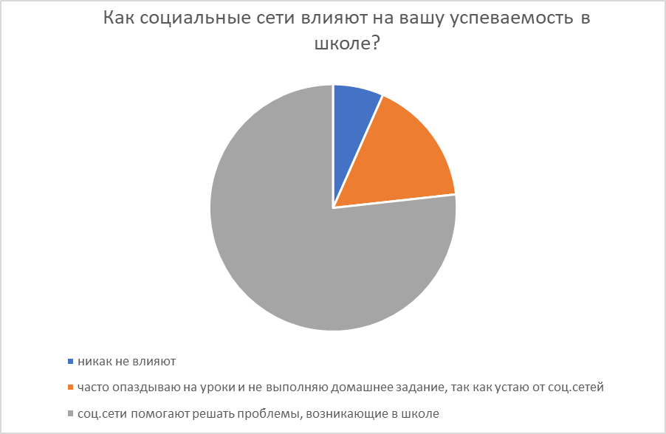

Влияние социальных сетей на образ жизни в основном отсутствует, 76% опрошенных отметили, что ничего не поменялось, а 24% отметили, что публикации других людей их мотивируют к совершенствованию.
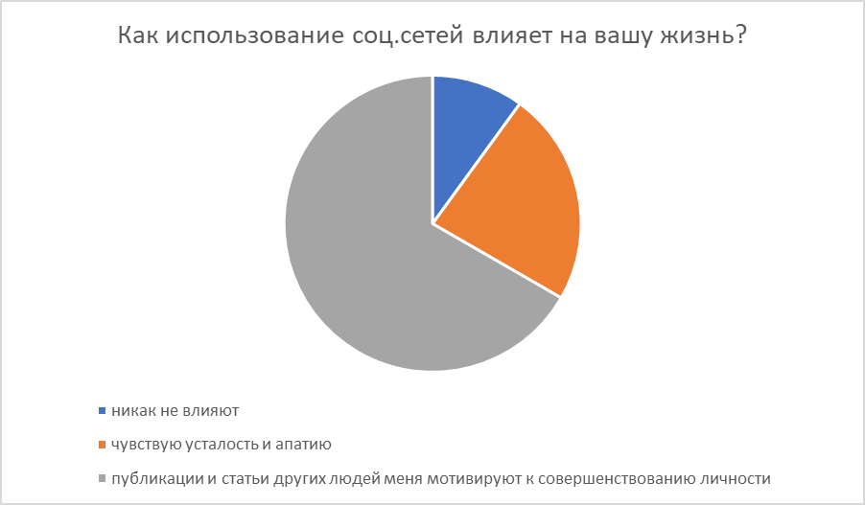
Респонденты указали, что их привлекает в социальных сетях, следующим образом:
-общение с людьми (100% человек)
-являются источником информации (100%человек)
- прослушивание музыки (66.6% человек)
-возможность делиться своим творчеством с другими людьми с помощью публикаций и историй (50% человек)
- возможность найти работу (10% человек)
- возможность стать популярным (6,6% человек)

Важно так же отметить, что, проводя огромное количество времени в социальных сетях, абсолютно все опрошенные отдали предпочтение живому общению:

2.3 Рекомендации для подростков.
В современном мире трудно представить жизнь без социальных сетей, даже если они негативно влияют на человека. Однако, можно существенно сократить негативное влияние путем следования некоторым рекомендациям:
1) Сокращение количества времени в социальных сетях.
Существуют приложения, которые ограничивают времяпрепровождение в социальных сетях, одно их них «ANKO».
В этом приложении есть авто-блокировка любых приложений на устройстве при достижении лимита.
2) Поиск альтернативных занятий, хобби.
В современном мире существует множество способов времяпрепровождения, например, физические активности такие как: йога, фитнес или танцы; если вы творческий человек, существует огромное количество наборов для рукоделия или рисования; провести время с пользой так же помогут различного вида ребусы, головоломки, кроссворды, судоку и многое другое, главное найти то, что будет доставлять удовольствие.
3) Приобретение специальных очков для работы с гаджетами.
Зрение- одно из самого дорогого, что есть у человека. Чтобы сильно не навредить глазам, можно приобрести специальные очки для работы за компьютером, которые будут снижать нагрузку на глаза.

Заключение.
Конечно, однозначно судить о влиянии социальных сетей на подростка мы не можем, так как в ходе моей работы мы узнали, что социальные сети имеют так же и свои плюсы. Однако, необходимо помнить, что все нужно делать в меру, и тем более пользоваться Интернетом и социальными сетями.

В современных реалиях подростки уже не могут представить свою жизнь без социальных сетей, сами того не замечая, подростковое поколение меняет реальную жизнь на виртуальную, тем самым нанося вред для самого себя.

Я думаю, что Интернет и социальные сети стали глобальной проблемой в современном обществе, молодое поколение не хочет развиваться и совершенствоваться ввиду того, что все уже можно узнать в Интернете. Но наше будущее еще можно изменить, главное начать с самого себя, а затем уже подтягивать своих друзей и знакомых возвращаться в реальный мир и восстанавливать живое общение. Как говорила Коко Шанель «Все в наших руках, поэтому не стоит их опускать».

Список литературы.

- Браун С. “Мозаика” и “Всемирная паутина” для доступа к Internet: Пер. c
англ. - М.: Мир: Малип: СК Пресс, 2009 - 167c.
2) Конах С.А. Негативное влияние социальных сетей на детей и подростков //Психология, социология и педагогика. 2018. № 5. URL: http://psychology.snauka.ru/2018/05/8589
3) ЛунюшкинаМ.В., Зеленская Д.В., Твелова И.А. Влияние интернета на подростка // Научный форум: Педагогика и психология: сб. ст. по материалам XV Междунар. науч.-практ. конф. М.: МЦНО, 2018. № 2(15). С. 71-74.
4) Пьянкова Н. Г., Матвиюк В. М. Влияние глобальной сети Интернет на психику подростков // Концепт. -2014. - Спецвыпуск № 30. - ART 14858. - 0,3 п. л. -URL: http://e-koncept.ru/2014/14858.htm. - Гос. per. Эл № ФС 77-49965. - ISSN 2304-120Х.
5) Солодников В.В., Зайцева А.С. Использование социальных сетей и социализация российских подростков // Социологическая наука и социальная практика. 2021. Т. 9, № 1. С. 23-42. DOI: https://doi.org/10.19181/snsp.2021.9.1
6) Фролов А.В., Фролов Г.В. Глобальные сети компьютеров. Практическое
введение в Internet, E-mail, FTP, WWW, и HTML, программирование для
WindiwsSockets. - Диалог - МИФИ, 2010 - 283 c.

